PROJETO - DESENVOLVIMENTO REGIONAL SUSTENTAVEL –

ARTICULAÇÃO E INTEGRAÇÃO PROMOVENDO A GESTÃO DOS RECURSOS HÍDRICOS NA BACIA HIDROGRAFICA DO ENTORNO DA REPRESA DE TRÊS MARIAS - SF - 4

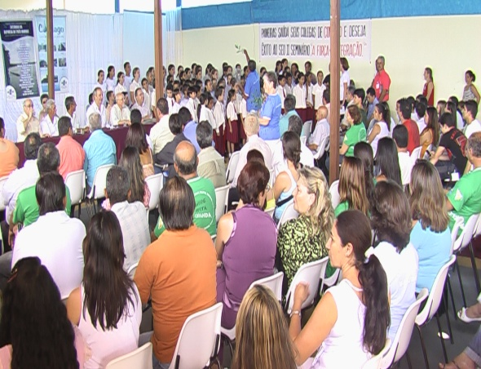
Pacto pelas águas do Alto São Francisco

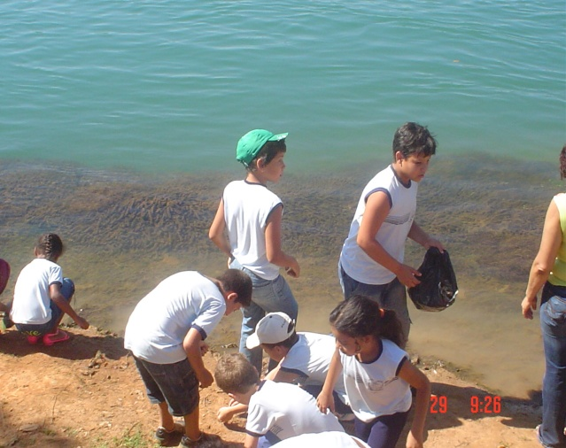

Peixamento na represa de Três Marias pelos alunos da escola Geralda Márcia – Três Marias

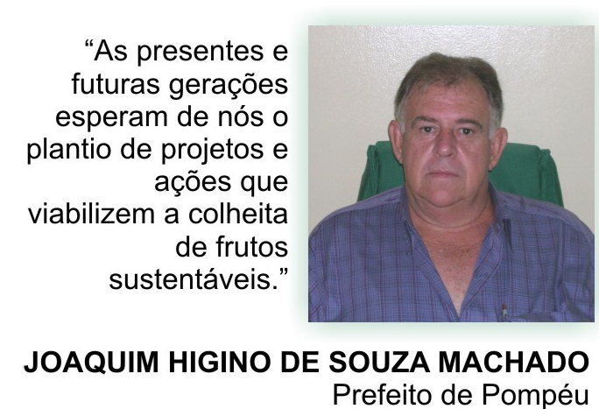

Depoimento do prefeito de Pompéu sobre o projeto de Desenvolvimento Regional sustentável.

1. Órgão/Entidade Proponente: COMLAGO - Consórcio dos Municípios do Lago de Três Marias
CNPJ/MF: 04.639.543/0001-04
Endereço: Rua Pernambuco, 212, centro
Município: Três Marias | UF: MG | CEP: 39.205.000
DDD/Telefones: (38) 3754-3742 |  | EA: PRIVADA
Endereço eletrônico: COMLAGO@COMLAGO.ORG.BR
- Resumo Executivo:

O Consorcio dos Municípios do Lago de Três Marias – Comlago é uma associação civil, sem fins lucrativos e de finalidades comunitárias, de desenvolvimento regional sustentável e de recursos hídricos, tem como objetivo cooperar mutuamente no planejamento e execução de serviços, obras e atividades de interesse comum dos municípios integrantes, bem como de contribuir e apoiar a prática e funcionamento do Sistema Estadual de Gerenciamento de Recursos Hídricos. Visa o planejamento, execução de programas, projetos e ações, no melhoramento e controle de condições de saneamento e uso das águas das bacias hidrográficas do Entorno da Represa de Três Marias e do Rio São Francisco, especialmente quanto aos lançamentos de efluentes e saneamento urbano. É um órgão executivo do Comitê da Bacia Hidrográfica do entorno da Represa de Três Marias, visando o desenvolvimento dos municípios membros do Comlago e da Bacia Hidrográfica, com base nos alicerces do apoio mútuo e da Política Nacional e Estadual de Recursos Hídricos, pois seu elo de ligação é a água.

- Justificativa do Projeto:
A região da Represa de Três Marias sofreu uma grande transformação desde a construção em maio de 1957 da primeira barragem do Rio São Francisco pelo então presidente Juscelino Kubitschek que sonhou esta região como o celeiro do mundo. Após a inundação das férteis terras dos oito municípios afetados pelas águas do reservatório de Três Marias a identidade cultural, econômica e agrícola da região foi perdida levando municípios como o exemplo de Morada Nova de Minas de cerca de 15 000 (quinze mil habitantes) a menos de 5000 (cinco mil) habitantes. Suas principais fontes de trabalho e renda eram grandes fazendas agrícolas de famílias tradicionais e que ficaram a ver águas. A região perdeu toda sua historia e cultura e assim houve a necessidade de reconstruir um novo caminho. Com isso, começou a surgir outras fontes econômicas e a possibilidade e oportunidade do desenvolvimento turístico e a necessidade de se preservar o meio ambiente com os peixes, as cachoeiras, cerrado, veredas e a cultura do sertanejo traçada pelo escritor Guimarães Rosa. O Comlago nasceu da interligação dos municípios com o elo ÁGUA DO LAGO DE TRÊS MARIAS, e das inúmeras necessidades que os municípios tinham e tem de se unirem para ganhar força política, força institucional, força turística, força ambiental e para viabilizar projetos e ações que objetivam o desenvolvimento local e regional. Quando foi fundado o Comlago começou a fazer levantamentos e diagnósticos, e começou a propor projetos e programas nos municípios, conseguindo promover a gestão institucional entre o governo federal, estadual e municipal e ainda trazer a iniciativa privada e a sociedade civil para ajudar na promoção do desenvolvimento regional sustentável. Assim alguns documentos e iniciativas de promoção do desenvolvimento regional sustentável fazem parte dessa importante historia como:
- Seminário “Águas do Lago” em 2002 onde promoveu um diálogo de integração entre a ANEEL, CODEVASF, CEMIG, PREFEITURAS, ONS, MMA, ANA, entre outros e resultaram grandes ações e esclarecimentos em especial sobre a variação do nível das águas do reservatório e sobre os usos múltiplos das águas.
- O Pacto pelas Águas do Alto São Francisco em 2007 – foi um pacto firmado entre as instituições de recursos hídricos dos governos federal, estadual e municipal para a implantação dos instrumentos de gestão de recursos hídricos necessários ao trato com a água.
- Seminário a “FORÇA DA INTEGRAÇÃO PÚBLICA PARA O DESENVOLVIMENTO SUSTENTAVEL” – esse seminário promoveu uma assinatura de compromisso dos entes dos poderes executivo, legislativo e judiciário das esferas Federal, Estadual e Municipal para o desenvolvimento regional sustentável, consta na pag. 136 do Plano de Desenvolvimento Regional do Comlago.
- Elaboração do Plano de Desenvolvimento Regional Sustentável – “Sustentabilidade para o século XXI” um documento que prevê a visão de futuro da região para os anos de 2025, 2050 e 2100 nas áreas de Meio Ambiente, Recursos Hídricos, Assistência Social, Esporte, Turismo e Lazer, Desenvolvimento Econômico, Saúde e Educação e o grande desafio atual é realizar tudo que a sociedade solicitou de forma participativa com os governos.

Assim após vários arranjos, compromissos firmados, articulação e gestão institucional o Comlago vem conseguindo avançar no fomento e implantação das políticas públicas por meio da convergência das necessidades com as oportunidades de programas e projetos para o desenvolvimento regional. E justifica-se a inscrição deste projeto de Desenvolvimento Regional Sustentável no 9º PRÊMIO FURNAS OURO AZUL porque todas as ações e atividades realizadas pelo COMLAGO desde sua criação, levou o Comitê da Bacia Hidrográfica do Entorno da Represa de Três Marias a sua sustentabilidade em 2010 por meio da consolidação financeira e executiva alcançada pela gestão integrada com o governo do Estado de Minas Gerais – Semad – IGAM – FHIDRO via a formalização e adesão a primeira Agência de Bacia Hidrográfica do São Francisco e do SF4 a AGB – PEIXE VIVO.

- Apresentação da Entidade Proponente:

A implantação dessa experiência foi em 18 de abril de 2001 com a criação da entidade Consorcio dos Municípios do Lago de Três Marias, associação Civil, sem fins lucrativos e de finalidades comunitárias, constituído por meio da união dos prefeitos das cidades do Entorno da Represa de Três Marias: Abaeté, Biquinhas, Felixlândia, Morada Nova de Minas, Paineiras, Pompéu, São Gonçalo do Abaeté e Três Marias. A articulação institucional e a capacidade de promover a integração de órgãos, projetos, programas federais, estaduais e municipais é seu maior atributo, unindo a sociedade civil, governo e empresas em prol do desenvolvimento sustentável.
O Comlago tem como uma de suas maiores conquistas, o decreto pelo Governador do Estado de Minas Gerais Aécio Neves Nº 43.798 de 30 de abril de 2004 que institui o CBH– Entorno da Represa de Três Marias, órgão Deliberativo, Normativo e Consultivo na sua área territorial de atuação, é integrante do Sistema Estadual de Meio Ambiente. O Comitê é a primeira instância para dirimir as questões dos recursos hídricos cabendo recurso somente para o Conselho Estadual de Recursos Hídricos.
O Comlago promoveu na cidade de Paineiras o Pacto pelas Águas do Alto São Francisco que entrou em vigor a partir de 2008 e 2009 onde os governos federal e estadual se comprometeram na viabilização dos instrumentos de gestão hídrica da bacia do SF4.
O Comlago executa pelo terceiro ano consecutivo o Projeto de profissionalização de jovens educadores ambientais, que abrange 12 cidades e promove a capacitação para filhos e netos de pescadores do São Francisco. Os beneficiados diretamente e indiretamente pelo projeto são agentes ambientais multiplicadores integrais dos aprendizados e avanços do projeto, junto a sua familia e comunidade.
O Consórcio elaborou e promove a implantação do Plano de Desenvolvimento Regional Sustentável – “Sustentabilidade para o Sec. XXI” – produto da parceria com o Governo Federal na Agenda 21.
Na gestão de recursos hídricos cedia, apóia, financia e exerce o papel de Agência de Bacia Hidrográfica do Comitê da Bacia Hidrográfica do Entorno da Represa de Três Marias desde sua criação.
Recebeu do Ministério do Meio Ambiente o título de Centro de Referencia para Revitalização do Rio São Francisco servindo de exemplo para a implantação do Programa de Revitalização do Rio São Francisco.
Possui a representatividade dos Consórcios e Associações Intermunicipais do Estado de Minas Gerais, dentro do CNRH – Conselho Nacional de Recursos Hídricos, e do CERH – Conselho Estadual de Recursos Hídricos e do CBHSF – Comitê da Bacia Hidrográfica do Rio São Francisco, através da cadeira de titular e atua em diversas Câmaras Técnicas.

- Estratégia de Ação do Projeto:
As ações e estratégias do projeto tem sempre a base sólida da convergência dos interesses coletivos acima dos interesses individuais. Os municípios por meio dos prefeitos atuam no Comlago deixando de lado os seus próprios interesses pessoais, partidários e ou geograficamente municipais para atuarem de forma coletiva, apartidária e regionalizada. A postura e missão do Comlago é ser um agente catalisador das necessidades humanas, ambientais e hídricas para a sustentabilidade do Planeta.
Para isso, promove, articula, catalisa, condensa, alinha e direciona os interesses e conflitos objetivando a melhoria da qualidade de vida, do meio ambiente e dos recursos hídricos buscando a sustentabilidade da região.

- Metodologia:

Para realizar o seu objetivo o Comlago possui um Colégio Deliberativo com o órgão máximo deliberativo, normativo e consultivo composto pelos prefeitos onde elege um presidente e um vice-presidente. Atua de forma executiva por meio da Coordenação Geral e possui um Conselho Fiscal que fiscaliza as prestações de contas e uma ouvidoria para dar transparência e ouvir a população. Para a execução dos seus fins o Comlago atua buscando e articulando os programas, projetos e ações federais e estaduais existentes levando para os municípios o fomento, informações e possibilidades possíveis para as cidades e região. Atuou até os dias de hoje efetivamente na área de recursos hídricos financiando e executando as atividades necessárias ao desenvolvimento e implantação das Leis 9.433/99 e 13.199/99 da Política Nacional e Estadual de Recursos Hídricos conseguindo firmar convênios com a ANA e o IGAM e executar e implantar os instrumentos de gestão de recursos hídricos da bacia SF4. Para isso, os municípios repassam 1% dos recursos arrecadados pela Compensação Financeira pela área alagada ao Comlago e este destina a aplicação do recurso na promoção e desenvolvimento das ações e projetos de preservação ambiental, instrumentalização da política das águas e no desenvolvimento regional sustentável.
ORGANOGRAMA INSTITUCIONAL DO COMLAGO
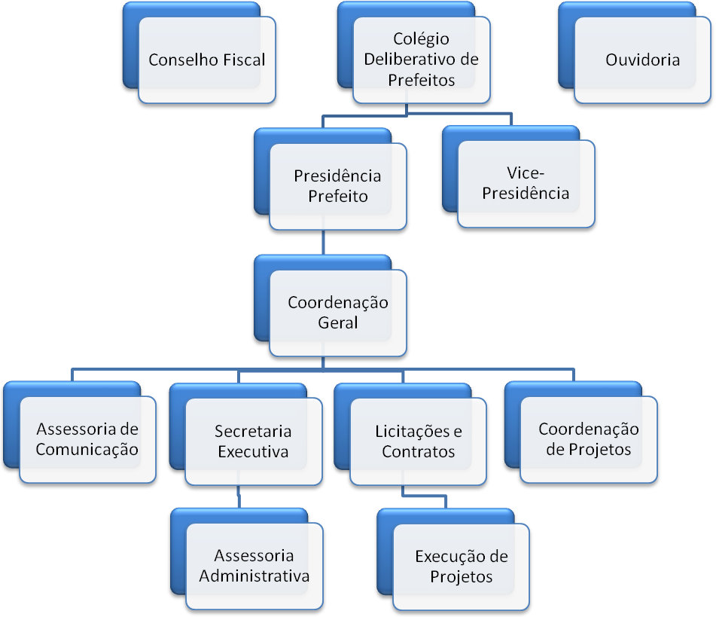
- Objetivo Geral do Projeto:

- Promover a integração e articulação institucional federal, estadual e municipal, entre os poderes públicos, iniciativa privada e sociedade civil visando a contribuição mútua para a promoção da sustentabilidade ambiental, hídrica e social das bacias hidrográficas;
- Implantar a política nacional e estadual de recursos hídricos;
- Promover o desenvolvimento regional sustentável;
- Promover, elaborar e executar programas, projetos e ações que visem à melhoria da qualidade de vida, meio ambiente e dos recursos hídricos da bacia do São Francisco;

- Objetivos Específicos do Projeto:

- Convergir esforços, recursos, informações, pesquisas, ações, projetos e programas para a promoção do desenvolvimento social, hidroambiental, e econômico de forma sustentável
- Dar suporte as prefeituras, órgãos públicos, sociedade civil organizada para promover o desenvolvimento sustentável e a implantação das políticas públicas sociais e ambientais.
- Representar os interesses da sustentabilidade hídrica, ambiental e social nas esferas de fomento e elaboração das normas, legislação e diretrizes de políticas publicas estaduais e nacionais;
- Elaborar, expandir, multiplicar e/ ou unificar os projetos de educação ambiental existentes em cada uma das cidades, na região e na bacia;
- Promover seminários, oficinas, reuniões, capacitações, cursos, campanhas educativas, de mobilização e sensibilização para impulsionar a consciência hídrica e ambiental;
- Fortalecer e gerir o Comitê da Bacia Hidrográfica do entorno da represa de Três Marias por meio da viabilização dos instrumentos de gestão hídrica
- Viabilizar os instrumentos de gestão de recursos hídricos da Bacia do Entorno da Represa de Três Marias
- Desenvolver projetos que visem promover a recuperação ambiental com o desenvolvimento social de cidadãos;
- Promover campanhas e expedições, projetos e ações educativas de limpeza das cidades, das margens do lago, dos rios, córregos e nascentes
- Recuperar áreas degradadas e promover a preservação das APP’s;
- Reunir prefeitos, gestores públicos, representantes da sociedade civil e dos governos dos municípios, Estados e da União para buscar o alinhamento de ações e otimização de recursos financeiros com vistas a sustentabilidade;

8- Enquadramento do Projeto:
a) Linha de Ação do Projeto:
Articulação e promoção da integração entre a União, Estado, Município, empresas e sociedade civil junto a órgãos de direito público e privado promovendo ações de gestão, desenvolvimento regional sustentável e implantação da política nacional e estadual de recursos hídricos e ainda promovendo projetos de recuperação e preservação do meio ambiente, uso das águas das bacias hidrográficas do Entorno da Represa de Três Marias e do Rio São Francisco, planejando e executando programas, projetos e ações para a melhoria do desenvolvimento ambiental, hídrico, econômico, turístico e social das bacias hidrográficas .
b) Público Alvo:
- Sociedade Civil
- Poder Publico
- Poder Privado

c) Abrangência:
Bacia Hidrográfica do Rio São Francisco – Alto São Francisco e Bacia Hidrográfica Entorno da Represa de Três Marias e seus municípios, quais sejam: Abaeté, Biquinhas, Felixlândia, Morada Nova de Minas, Paineiras, Pompéu, São Gonçalo do Abaeté, Três Marias, São Gotardo, Varjão de Minas, Tiros, Arapuá, Matutina, Santa Rosa da Serra, Cedro do Abaeté, Patos de Minas, Lagoa Formosa, Carmo do Paranaíba, Rio Paranaíba, Córrego Danta, Estrela do Indaiá, Quartel Geral, Serra da Saudade, municípios que fazem parte da sub-bacia do SF4.

d) Beneficiários do Projeto:
Beneficiários diretos:
- Cerca de 112.079 habitantes dos 8 municípios do Entorno da Represa de Três Marias;
- Cerca de 800 mil habitantes da Bacia Hidrográfica do Entorno da Represa de Três Marias
- E ainda todos os habitantes da Bacia Hidrográfica do São Francisco.

Beneficiários indiretos:
- Os resultados da gestão dos recursos hídricos beneficiam toda a bacia do São Francisco, Brasil e conseqüentemente o planeta terra, pois a gestão das águas é holística.

9 - Período de Execução:
Desde sua fundação em 18 de abril de 2001 até os dias atuais e esperamos que essa experiência se multiplique em varias bacias hidrográficas e que seja permanente, contínua e promissora.

10 - BREVE HISTORICO DE ATUAÇAO DO CONSÓRCIO DOS MUNICIPIOS DO LAGO DE TRÊS MARIAS - COMLAGO
1. Integração Intermunicipal através gestão compartilhada dos Municípios, de adesão e promoção da gestão de recursos hídricos, social, política, ambiental, turística e econômica de forma sustentável;
2. Fomento, Criação e Aprovação do Comitê da Bacia Hidrográfica do Entorno da Represa de Três Marias;
3. Realização do Projeto Balcão de Direitos CV com a Presidência da República;
4. Convênio de Cooperação Técnica com a UFMG para o Meio Ambiente, saneamento e desenvolvimento sustentável.
5. Realização do Seminário Águas do Lago – Gestão do Reservatório de Três Marias – MG / Gestão de Conflitos de usos múltiplos;
6. Elaboração do Cadastro da Sociedade Civil Organizada e Poder Público Estadual e Municipal da Bacia Hidrográfica;
7. Promove a articulação interinstitucional para Formação, Cadastramento e Eleição dos Mandatos do Comitê da Bacia Hidrográfica do Rio São Francisco;
8. Elaboração e Proposição de APA Federal no Entorno do Lago de Três Marias;
9. Sediou a primeira Oficina de Integração do Programa de Revitalização da Bacia Hidrográfica do Rio São Francisco no Estado de Minas Gerais, realizada pelo Ministério do Meio Ambiente;
10. Atuou como a instituição Representante da vontade do Povo Mineiro no Seminário Águas de Minas II;
11. É Membro Titular do CERH/MG e CNRH;
12. Foi sede da Primeira Colméia – Pólo de Revitalização do Rio São Francisco;
14. Atua na formação e coordenação de Coletivos Educadores Ambientais – parceria com o Ministério do Meio Ambiente, Ministério da Educação e Projeto Manuelzão;
15.Promove, capacita e coordena a Agenda 21 da região da Represa de Três Marias;
16. Realização do Seminário de Redução de Impactos Ambientais na Bacia do Alto / Médio São Francisco, / PPA/Canadá;
17. É membro da Rede de Cooperação Técnica sobre a mortandade de peixes do Rio São Francisco, e desenvolvimento conjunto com a WFT – Canadá e Comlago.
18. Conquistou o título de modelo de Agenda 21 para os países do Mercosul – Projeto Agenda 21 Regional do Comlago, CV 0014/2005 MMA/COMLAGO
19- Aprovou e viabilizou junto ao Ministério das Cidades, através do Programa TAL AMBIENTAL os Planos Diretores Municipais para os municípios de relevante interesse ambiental da sua área de atuação;
20. Executou o projeto de Cadastramento de Usuários de Água da Bacia Hidrográfica do Entorno da Represa de Três Marias: CV 0016/2005 ANA/COMLAGO, com o objetivo de cadastrar os usuários de água em toda a Bacia Hidrográfica do Entorno da Represa de Três Marias;
21. Assinou o Termo de Cooperação Técnica com a SEDESE, através da Subsecretaria de Direitos Humanos para a realização de campanha e conscientização sobre Exploração Sexual e Drogas nos municípios do Comlago;

22. Em dezembro de 2006 consegue o título de Utilidade pública através da LEI ESTADUAL Nº 16.460, de 12 de dezembro de 2006.
23. Realizou o Pacto pelas Águas do Alto São Francisco em 2007 - um pacto firmado entre as instituições de recursos hídricos dos governos federal, estadual e municipal para a implantação dos instrumentos de gestão hídrica das Leis 9.433/99 e 13.199/99.
24. Realizou seminário “FORÇA DA INTEGRAÇÃO PÚBLICA PARA O DESENVOLVIMENTO SUSTENTAVEL” - 2008
25. Articula e realiza com a Codevasf e o Ministério da Integração Nacional a implantação de tratamento dos esgotos sanitários de 7 das suas 8 cidades o que para a região é um dos maiores avanços com resultados práticos e visíveis;
26. Promove a formação de Consórcios Públicos de Resíduos Sólidos;
27. Elaborou o projeto e executa o Plano Diretor de Recursos Hídricos e o Enquadramento dos Corpos D’àgua da bacia do Entorno da Represa de Três Marias;
28. Viabilizou a Agencia de Bacia Hidrográfica do Comitê do Entorno da Represa de Três Marias a AGB- Peixe Vivo;
29. Atende as demandas e apóia as administrações públicas dos municípios em especial as secretarias de meio ambiente;
30. Realiza mobilização para a composição dos mandatos do Comitê do São Francisco
31. Realiza a mobilização e execução do processo eleitoral do Comitê da Bacia Hidrográfica do Entorno da Represa de Três Marias;
32. Organizou e promoveu em 2010 Três Seminários Regionais de Meio Ambiente :
- A Força Jovem Rumo a Projetos Sustentáveis;
- A Gestão da Informação para a Sustentabilidade;
- A importância da Participação da Juventude no Terceiro Setor
33. Participação efetiva em 2010 na elaboração do Plano Estadual de Recursos Hídricos e na revisão do Plano Nacional de Recursos Hídricos;
34. Produção de um vídeo documentário sobre “O Desafio dos Jovens Filhos de Pescadores do São Francisco”.
35. Promoveu o Termo de Cooperação a implantar o Mercado Institucional do Peixe com a Pactuação entre os prefeitos de inserção do peixe na alimentação das escolas, hospitais, creches, asilos, etc
36. Realiza treinamento dos operadores de máquinas (tratoristas, engenheiros e secretários de obras) para manutenção e execução de estradas ecológicas, entre outras

11 - Instituições Parceiras:
As prefeituras municipais e suas Secretarias são as coexecutoras em parceria com o Comlago e o Comitê da Bacia. O Comlago tem como parcerias, todos os órgãos do Governo Federal e Governo Estadual, Câmaras de vereadores, assembléias e congresso, AGB – Peixe Vivo, CBH- São Francisco, CBH-Entorno da Represa de Três Marias, Ministério do Meio Ambiente, Ministério da Integração Nacional, Ministério das Cidades, Ministério da Aqüicultura e Pesca, Codevasf, ANA, Cemig, Ministério do Meio Ambiente, SRHU, IBAMA - Instituto Chico Mendes, SEMAD, IGAM, FEAM, EMATER, ALAGO, empresas privadas como Votorantim Metais, Federação de Pescadores do Estado de Minas Gerais- colônias de pescadores, IEF, Unimontes e Universidade Federal de Viçosa, Ministério Publico, outros.... Este trabalho só é possível justamente pela união dos poderes púbicos, sociedade civil e empresa privada, já que o relacionamento institucional é amplo, na viabilização e no atendimento das necessidades socioambientais e socioeconômicas das cidades membros do Comlago, do Comitê do Entorno da Represa de Três Marias e do Rio São Francisco.

